【事事关心】
足球梦
吴运泉
（2015年1月26日）

希望你们成为国际球星。
——习近平（引自勉励“志丹少年足球队”讲话）

2015年1月23下午，3时。
广州市白云区三元里小学，是省级重点小学。座落于世界著名的三元里古镇。昨天，他们考完五个科目（语文、数学，英语，政治和科学），放下书包，走出校门，欢心惬意。
今日下午，四年2班的同学，相约到我校三元里校区榕杏园足球场训练足球。他们说，该校目前只有篮球场，暂时缺少足球场。据我观察，这帮小将都是阳光少年，身体健康，精神饱满。他们的言行举止，也让我联想到中国足球的一些历史与未来。因此，本文有点偏长。
校园足球
足球，有“世界第一运动”的美誉，是全球体育界最具影响力的单项体育运动。开展校园足球，发展体育运动，增强人民体质，是国家制定的国策之一。
下图“足球小将”出自三元里小学。右侧身体健壮一点的，看起来像男孩，实际她是女扮男装，名叫李穗茵，快10岁了。她的打扮，给人有点“不爱红装爱武装”的感觉。很是威风凛凛。据其伯父介绍，她从5岁开始，经常随家人外出旅游，华山、泰山等著名高山都攀登过，体质很棒，喜欢运动，特钟情足球。昨天，她老爸帮她买了球衣，那是名牌，牌子是“Bayern Munchen”。10号是著名运动员穿过的吉祥号码。上衣背面有号码，裤腿也有，只是不太显眼。大操场上，其他女孩都在球场边跳绳。唯有小穗茵敢上足球场，与男仔一决雌雄，真可谓是小小的“女汉子”。左侧那位男孩，是李诺煦。今日，兄弟俩都来了。他穿的球衣译成中文为“车路士”。
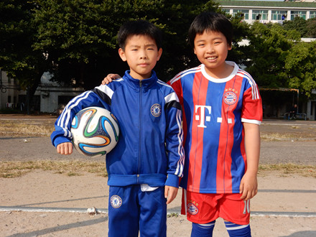
图1.足球小将
足球娃娃
“足球从娃娃抓起”，是邓小平的遗愿。为了培养新生代，国家已经注意向足球强国输送种子。例如志丹少年足球队。足球反黑功臣陈培德认为，国家最高领导人对足球的关注和力挺，对中国足球而言，这是非常好的环境与氛围。他还说，把中国少年足球队员选送到足球发达国家去训练和交流，这不失为一条足球强国之路。他说，在此之前，从中国整个俱乐部的情况来看，“足球从娃娃抓起”的做法，还是少数。目前来看，中国足球的发展，不仅仅要从娃娃抓起、注重发展梯队，在“派出去”的同时，还要注重“请进来”，把国外优秀的教练和队员、先进的体制和机制引入中国。
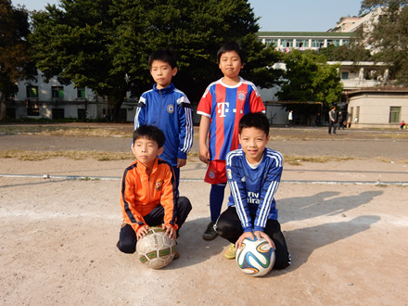
图2.四大球星
图中“四大球星”，前排左为李诺恒（周诺煦的哥哥），右为周俊文。请他们照相，马上摆好姿势，像模像样的，显然是足球赛看多了，形成自然风格。
引进人才
引进人才，当然是个好办法，但引进高尖人才，要有经济实力。就说本月中旬，广州恒大大宝足球俱乐部，先引入巴西现役国脚里卡多•高拉特•佩雷拉（Goulart），转会费高达1500万欧元（相当于1.1亿人民币）。后又以1110万欧元（8000万人民币）引进阿兰（Alan）。有人说这是足球正能量，有人说这是房地产商土豪行为。
肯花天价之钱，办轰动世界之大事，恒大地产集团董事局主席、年近花甲的许家印值得称赞。该集团投入20亿元创建广州恒大足球俱乐部、排球俱乐部，夺得亚洲冠军；投入11亿元创建全球规模最大的足球学校；在文化公益事业方面，许家印投入10亿元成立文化产业集团。为中国慈善公益事业捐款超25亿元，是中国十大慈善家之一。2014年，许家印入围2014年度华人经济领袖。
球迷扰心
过去几十年，中国足球带给中国球迷的，不仅是期待，更多的还有扰心或伤心。同所有中国球迷一样，习近平也关心中国足球命运。一个广为人知的细节是，一次看到中国队连输5球时，他就悲伤离场。内心的苦楚是无法令人想象的。
国足虽然不强大，经常失利，甚至爆出吹黑哨，搞腐败的丑闻，十分令人遗憾。但是，习主席一直很关心中国足球。年维泗曾经告诉记者一件鲜为人知的事：10年前（1995年），福州市举办第四届中国足球老年杯比赛，邀请了不少足球元老参加，时任福建省委副书记、福州市委书记的习近平特地抽空会见了参赛的足坛元老。
2014年12月31日，他在发表新年贺词的镜头中，其办公室右侧书架上有5幅照片，其中一张与足球有关：2014年访问柏林时，与夫人彭丽媛和中国少年足球运动员及其同训练的沃尔夫斯堡足球俱乐部少年队员的合影。
今年1月14日，国足突然取得好成绩，11年来首次洲际大赛上小组出线，14年来首胜乌兹别克斯坦队，27年来首次亚洲杯连胜。这次胜利，也真的不容易，让球迷欢欣鼓舞，中国大妈也跳起广场舞助威。然而，凤凰台《足球正能量》资料表明，只有少数人认为这是国足走上正轨的表现（6.8%），更多人认为可能是昙花一现（93.2%）。
果然，1月22日，“中国龙”队两球之差，不敌东道主“袋鼠”队，止步亚洲杯八强，无缘四强。又一次让人扰心。
下图，足球小将，学习世界杯赛运动员开幕式，开赛前围拢一起，抱成一团，发誓团结一致，争取胜利。
（紧接下页）

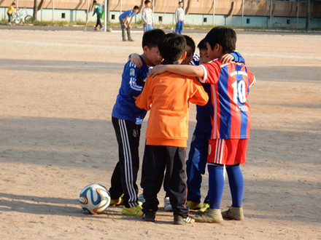
图3.准备开球
足球未来
有专业人士透露，我国虽然人口超过13亿，但是足球未能普及，足球人口少得可怜，大约不足6000万，相比之下，日本足球人口多达60万。
对中国广大球迷来说，很想知道，实现中国的“足球梦”还需要等多久？据报载，中国足协已经制定10年规划，力争用10年时间，把国足打造成亚洲强队，争取达到国际先进水平。
去年3月5日，习近平在与两会上海代表团座谈时的预期则是：看起来比较遥远，但是没有这个梦想，就根本达不到，想了才有这可能。中德足协将在教练培训、裁判交流、管理分享、青少年训练、国家球队系列比赛等方面加强合作。
下图，小将们训练射球。据我观察，周俊文同学基本功很好。左右足均衡灵活。带球时，能连过三人。这张是他在守门，也非常精彩。足球飞来时，他像饿虎扑食那样，箭步向前，卧倒抱球，稳稳当当守住了球门。
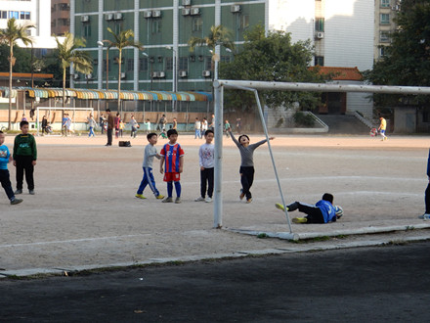
图4.守门成功
足球泰斗
下图是足球泰斗。画中年维泗，是中国著名足球运动员、教练员，原中国足协主席，被人称为“足球泰斗”。
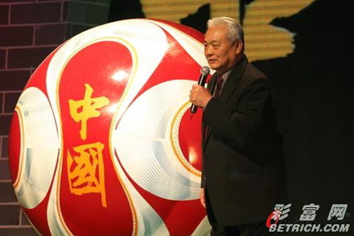
图5.足球泰斗
年维泗曾经说过，将来谁是足球强国，就看现在谁把青少年足球抓好。校园足球推行了4年，还需要进一步推动。他认为，推广校园足球，就是从小学开始培养学生对足球的兴趣，从中寻找好的苗子，然后去引导、培养。
在校园足球方面，深圳有的中学，做得不错，取得成功。有的队员被上级相中，选进“国少队”，有的球员身价百万。体育教师感到为国争光，非常自豪。
足球愿望
有一次，在墨西哥城发表演讲时，习主席说：“我是一个足球迷，中国足球队一直很努力，但目前只有一次闯进过世界杯比赛。”后来，他对印尼、马来西亚记者谈到，喜欢足球是因为足球是一项讲究配合的集体运动，个人能力固然重要，团体合作才是决定比赛结果的关键。足球的魅力还在于赛场情况瞬息万变，结局不可预测。
再说2011年7月，时任中国国家副主席习近平在北京会见韩国民主党党首、国会议员孙鹤圭一行，对方赠送了一只有韩国球星朴智星签名的足球。习近平很高兴，当时向客人表示：“中国世界杯出线、举办世界杯比赛及获得世界杯冠军是我的三个愿望。”
下图是，2012年2月，习近平在都柏林参观爱尔兰盖尔式运动协会总部时，在现场向嘉宾展示自己“临门一脚”的风采。
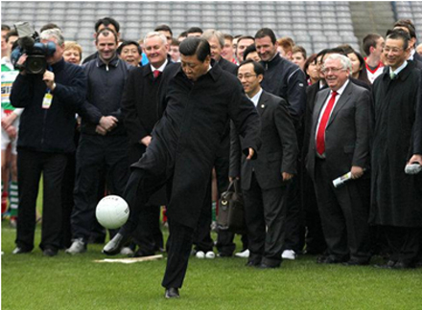
图6.射门风采
明日球星
据悉，陕西省志丹县是中国第一个校园足球试点县，已为普及足球运动努力了11年。志丹少年队被选送出国，现在德国柏林沃尔夫斯堡足球俱乐部受训。去年3月底，习近平主席看望他们时，深情嘱咐说：“在这里训练会对你们一生产生重要影响，对中国青少年足球发展起到带头作用，让更多青少年投身足球事业。我看好你们！看好你们这一代将来成为出色的足球运动员。这是我的愿望。”
下图是，2014年3月29日习近平和夫人彭丽媛在德国柏林，看望志丹少年足球队。
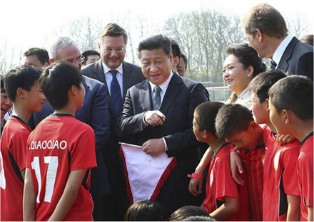
图7.明日球星
足球外交
如中国老百姓所知，习近平主席热爱体育，喜欢足球。几年前他访问美国时，曾现场观看NBA比赛，高兴地接受了一件湖人队球星科比的球衣。作为足球迷，习主席还曾先后收到英国球星贝克汉姆签名的球衣、德甲勒沃库森队球衣、2006年世界杯专用足球。阿根廷国家队的10号球衣，是老一代球王马拉多纳曾经披过的战袍，是如今阿根廷足球偶像梅西穿过的荣耀之服。毫无疑问，当许许多多中国的、阿根廷的和全世界的年轻球迷得知习近平主席与他们有着相同的爱好时，这位中国国家领导人更加令人感到亲切，更加充满魅力。
下图是，2009年10月，在德国访问的习近平接受拜耳公司赠送的一件勒沃库森队10号球衣。10号球衣，分量很重，荣誉很多。据了解，世界众多著名球星都穿过10号球衣。他承载着世界足球的辉煌梦想与光辉灿烂的明天，更承载着各国人民之间友好与和平的深厚情谊。
（紧接下页）

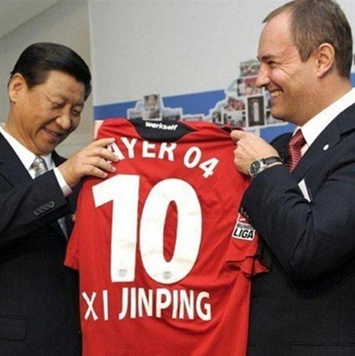
图8.国礼球衣
足球合作
2014年11月24日，来华访问的德国巴伐利亚州州长泽霍夫向李克强总理赠送拜仁慕尼黑队8号球衣。目前拜仁慕尼黑身披8号战袍的是中场球员哈维•马丁内斯。
双方谈及中德足球合作。泽霍夫表示，拜仁慕尼黑足球队希望明年来华比赛，并愿帮助中国培训有潜力的球员，希望有一天德、中两国足球队能在世界杯决赛赛场上竞技。
李克强回应说，中国愿意同德国加强体育合作，中德联合对双方和世界都是机遇。随后，州长向总理赠送了印有李克强名字、并由全体球员签名的拜仁慕尼黑队8号球衣。
下图是李克强获赠拜仁慕尼黑队8号球衣。
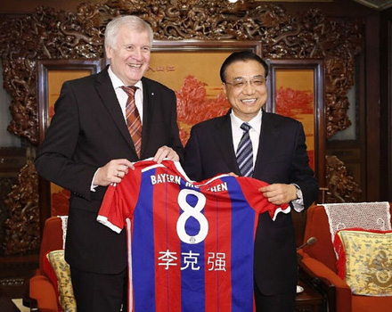
图9.贵重球衣
附录：足球球衣
这里简单介绍拜仁慕尼黑(Bayern Munchen)球衣。
拜仁的创建者在创建这支俱乐部时就给它取了这个名字，百年来延用至今，所以也并没有什么特殊的来历。
拜仁慕尼黑是德国巴伐利亚州的一支足球队。拜仁慕尼黑的队标是什么意思？拜仁的队徽是全德国乃至全世界最出名的标志。
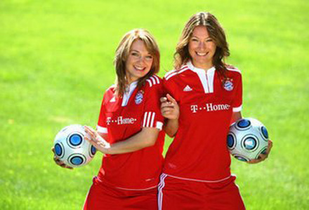
图10.球衣美女
（近些下页）

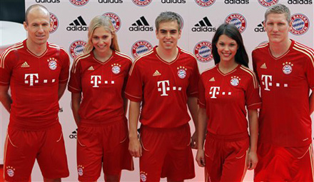
图11.球衣风采
（注：学校关工网站刊发时间：2015年2月27日）

